HOMEWORK-LAB3

1. Giới thiệu đề tài
Trong bài tập này, em xây dựng một chương trình quản lý học sinh sử dụng ngôn ngữ C# trên nền tảng Windows Forms.
Chương trình được thiết kế theo mô hình 3-Tier gồm: tầng giao diện (UI), tầng xử lý nghiệp vụ (BLL) và tầng truy xuất dữ liệu (DAL).
Mục tiêu của bài tập là giúp sinh viên hiểu rõ cách xây dựng phần mềm theo mô hình nhiều tầng và kết nối với cơ sở dữ liệu.
1. Giới thiệu đề tài
Trong bài tập này, em xây dựng một chương trình quản lý học sinh sử dụng ngôn ngữ C# trên nền tảng Windows Forms.
Chương trình được thiết kế theo mô hình 3-Tier gồm: tầng giao diện (UI), tầng xử lý nghiệp vụ (BLL) và tầng truy xuất dữ liệu (DAL).
Mục tiêu của bài tập là giúp sinh viên hiểu rõ cách xây dựng phần mềm theo mô hình nhiều tầng và kết nối với cơ sở dữ liệu.
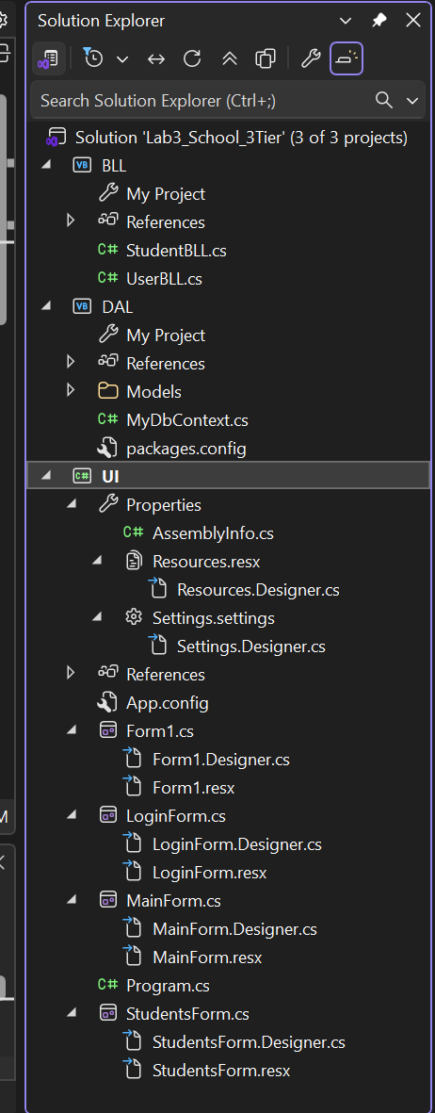
3. Thiết kế cơ sở dữ liệu
Em sử dụng SQL Server để tạo cơ sở dữ liệu tên là SchoolDB.
Trong database gồm các bảng chính:
- tblUsers: lưu thông tin tài khoản đăng nhập
- tblStudents: lưu thông tin học sinh
Các bảng được thiết kế đơn giản, phù hợp với yêu cầu bài tập.
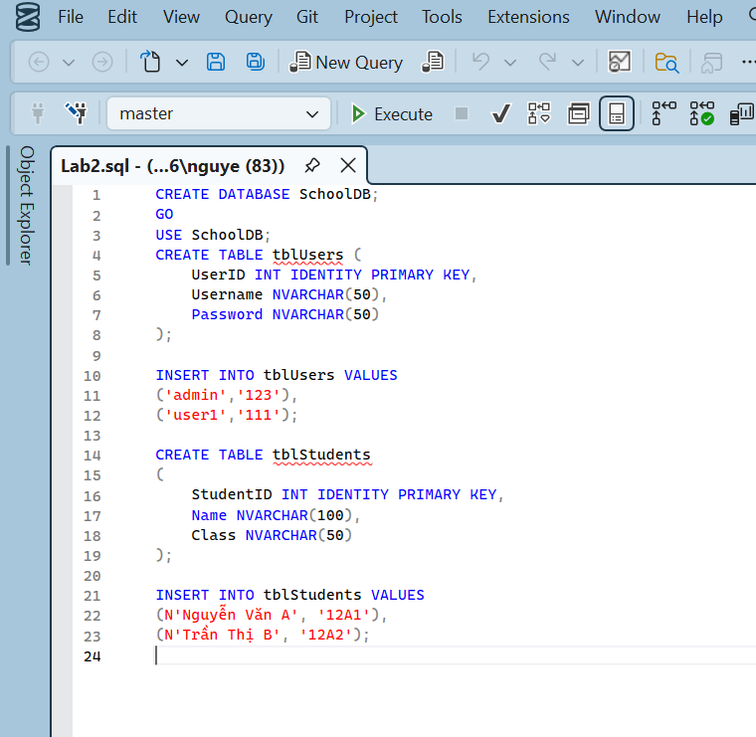
Theo yêu cầu của đề bài, chương trình phải sử dụng lại các giao diện đã xây dựng trong bài Lab 2.
Vì vậy, em thực hiện copy các form từ bài Lab 2 sang project mới và chỉnh sửa lại để phù hợp với mô hình 3-Tier.
Các form được sử dụng gồm:
- LoginForm: form đăng nhập hệ thống
- StudentsForm: form quản lý học sinh
- MainForm: form giao diện chính
Sau khi copy, em tiến hành chỉnh sửa code để các form không truy cập trực tiếp cơ sở dữ liệu, mà thông qua tầng BLL và DAL.
Việc sử dụng lại giao diện từ Lab 2 giúp đảm bảo đúng yêu cầu đề bài và tiết kiệm thời gian phát triển giao diện.
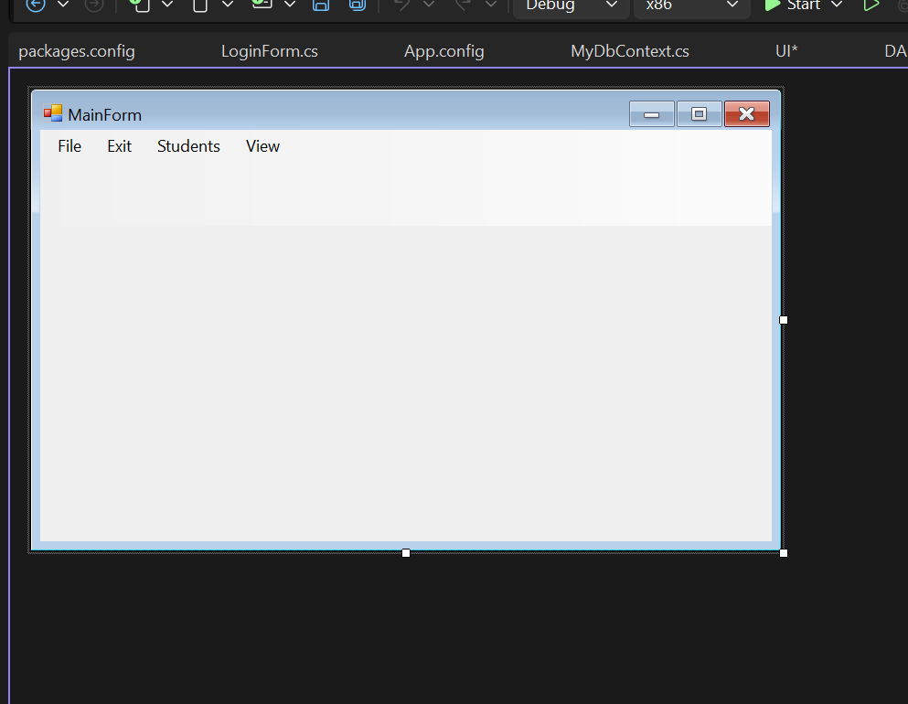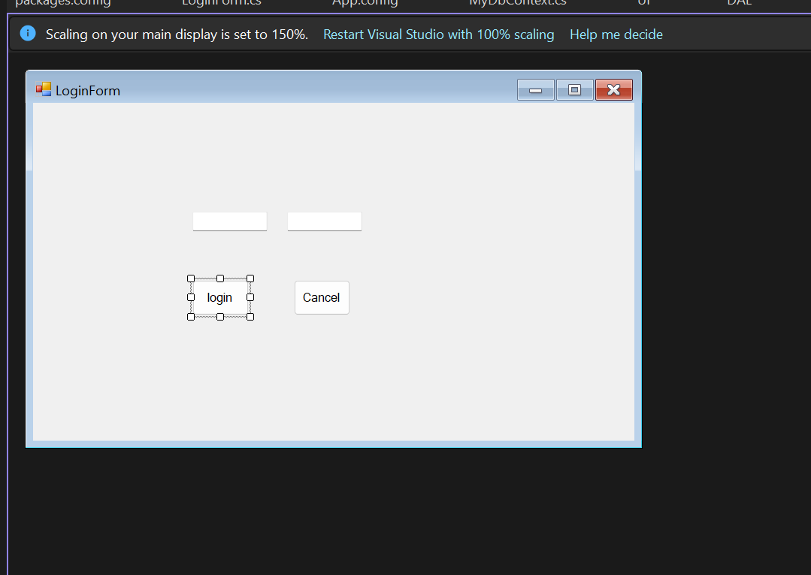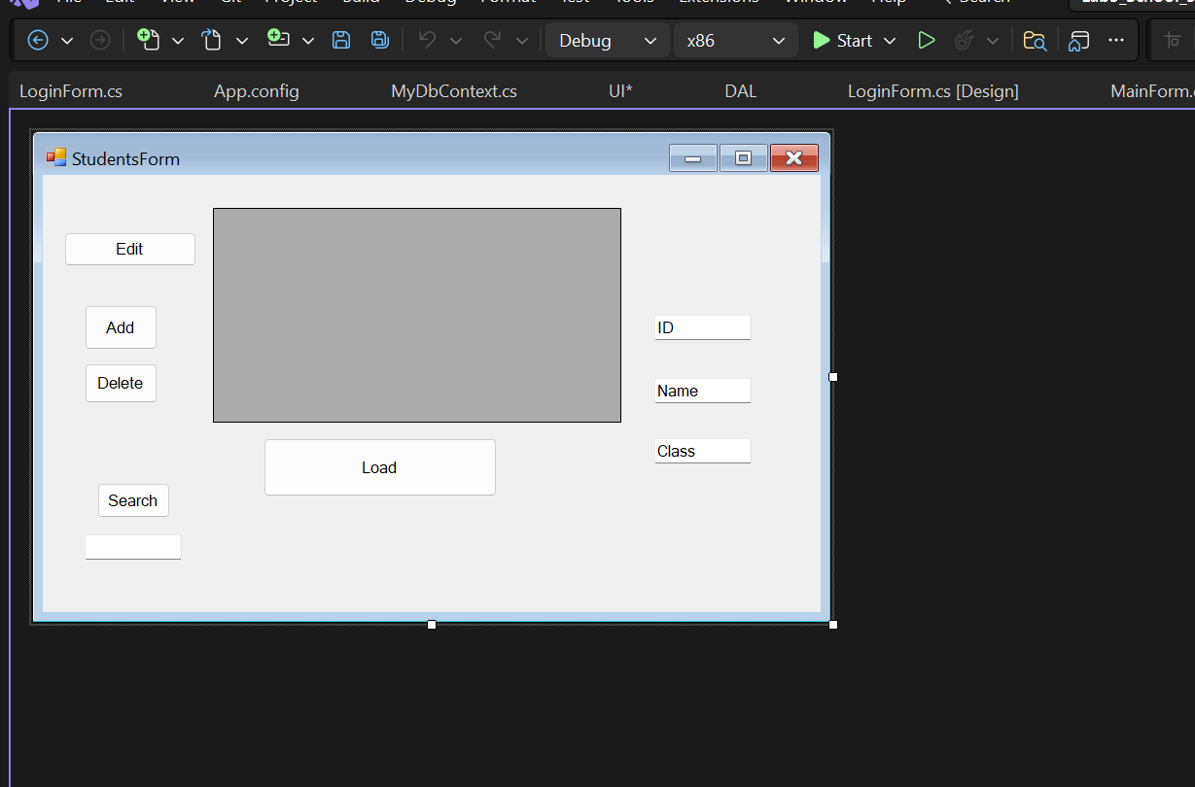
5. Xây dựng tầng xử lý nghiệp vụ (BLL) và truy xuất dữ liệu (DAL)
Tầng BLL có nhiệm vụ xử lý các chức năng chính của chương trình như:
- Kiểm tra thông tin đăng nhập
- Xử lý dữ liệu học sinh
- Gọi các hàm từ tầng DAL
Tầng DAL thực hiện việc kết nối đến cơ sở dữ liệu và lấy dữ liệu từ SQL Server.
Hai tầng này giúp chương trình hoạt động độc lập với giao diện, đảm bảo tính rõ ràng trong thiết kế.
BLL:
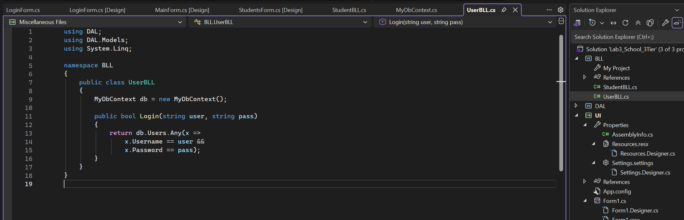
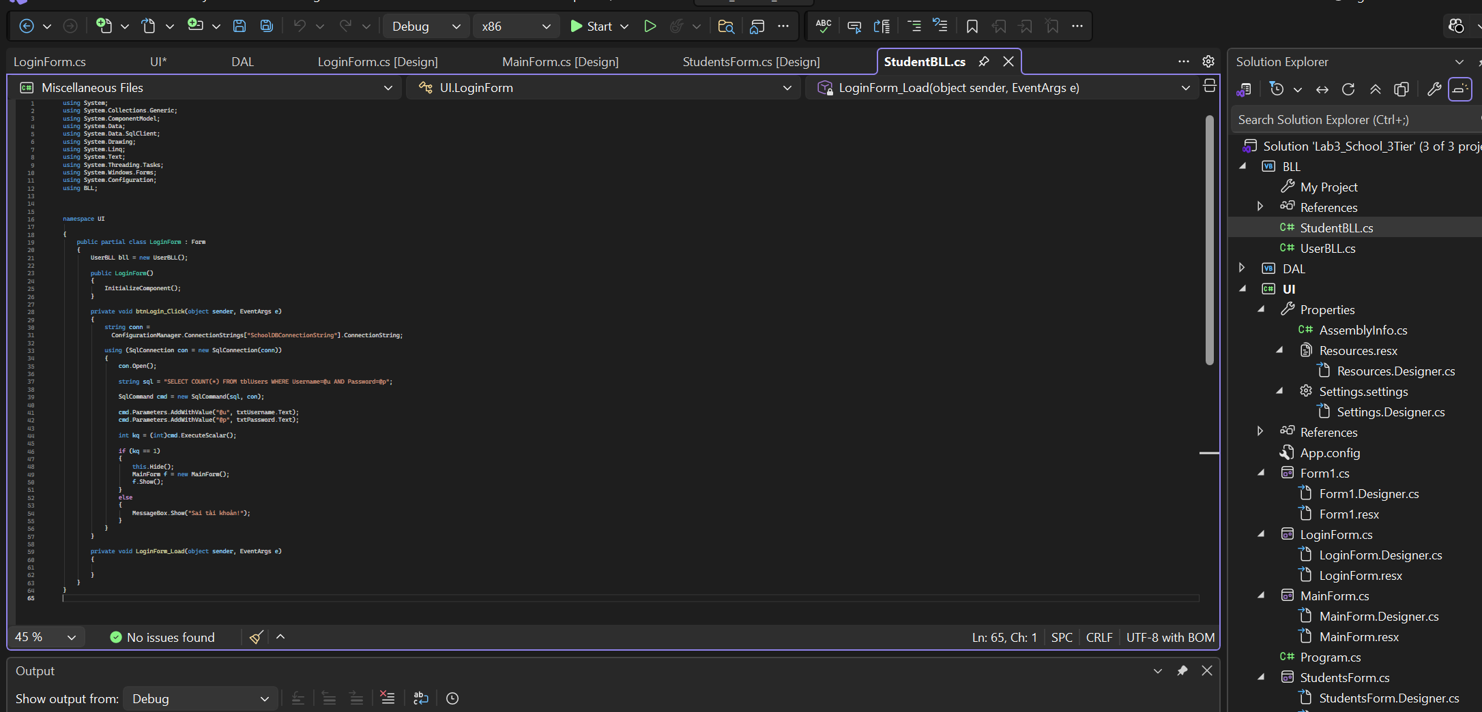

DAL:
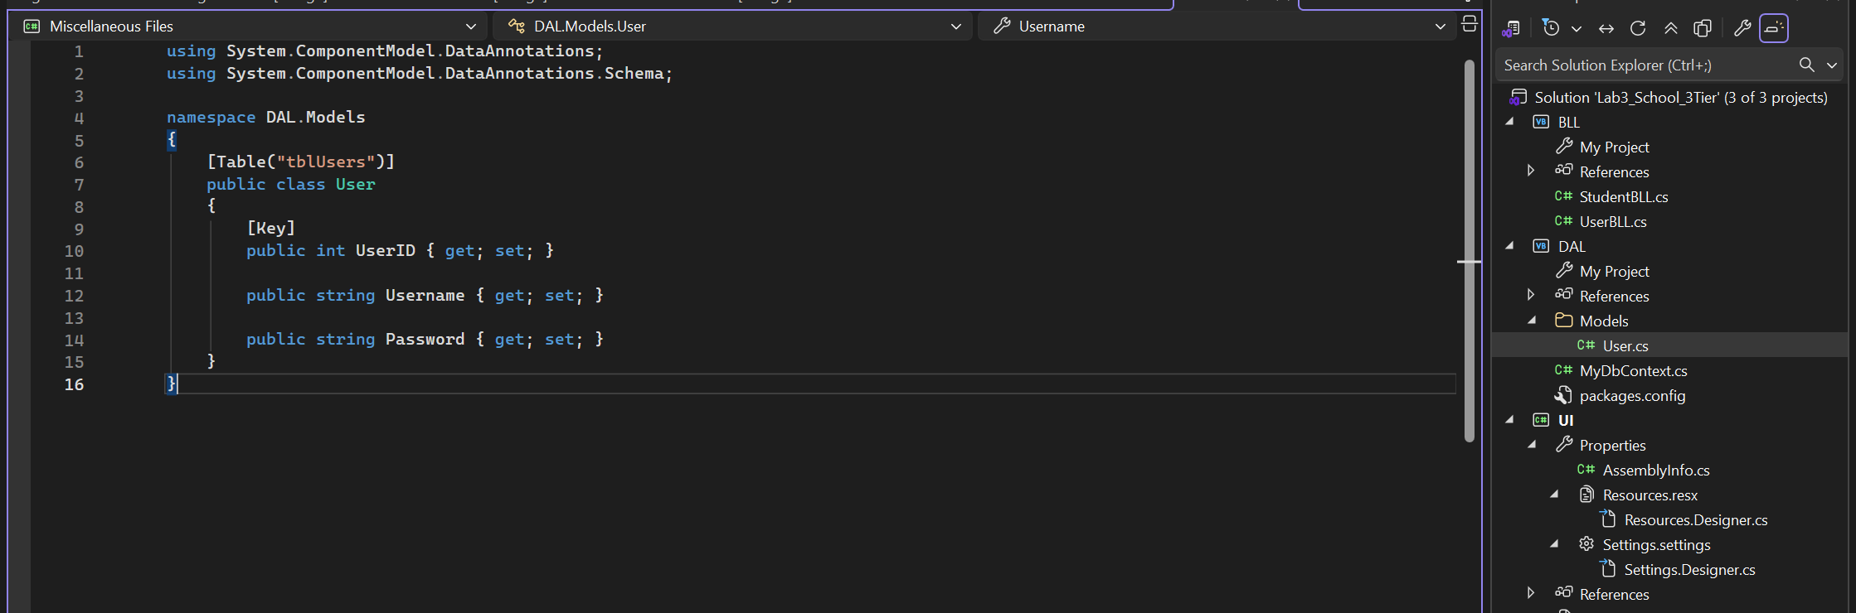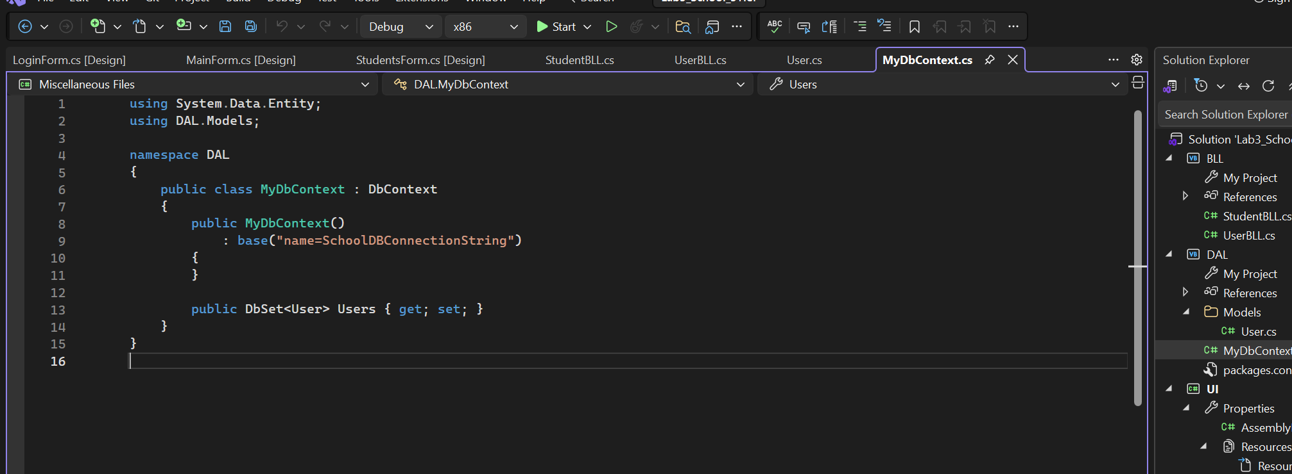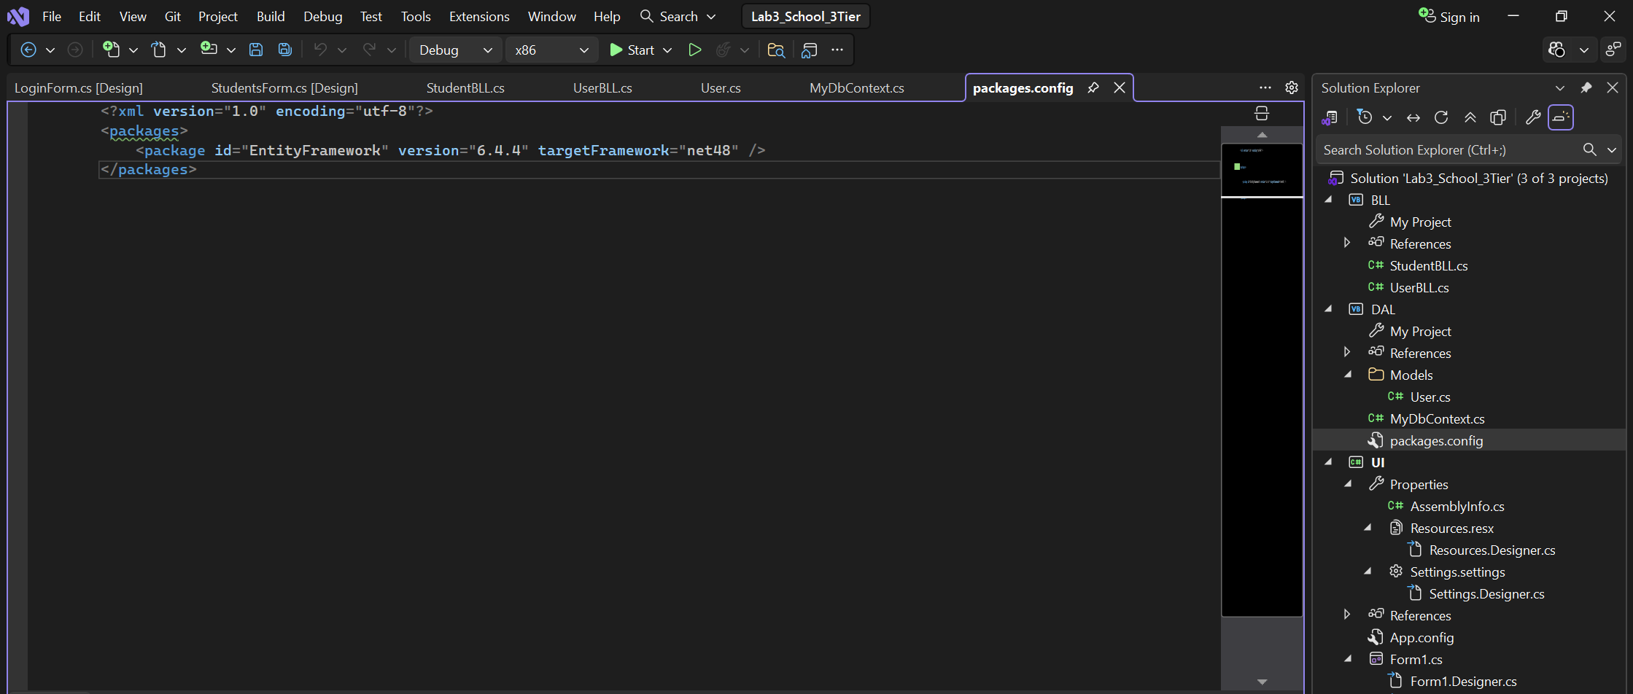
Thiết lập liên kết giữa các tầng (Reference)
Trong mô hình 3-Tier Architecture, chương trình được chia thành 3 tầng chính:
- DAL (Data Access Layer): xử lý truy xuất dữ liệu
- BLL (Business Logic Layer): xử lý nghiệp vụ
- UI (User Interface): giao diện người dùng
Để các tầng có thể giao tiếp với nhau, em thực hiện thiết lập Reference giữa các project như sau:
- Project BLL tham chiếu (Reference) tới project DAL
- Project UI tham chiếu (Reference) tới project BLL
Cấu trúc tham chiếu được thiết lập theo mô hình:
UI → BLL → DAL → Database
Trong đó:
- UI chỉ làm việc với BLL
- BLL chỉ làm việc với DAL
- UI không truy cập trực tiếp cơ sở dữ liệu
Việc thiết lập Reference giúp chương trình hoạt động đúng theo mô hình 3-Tier và dễ bảo trì, mở rộng trong tương lai.
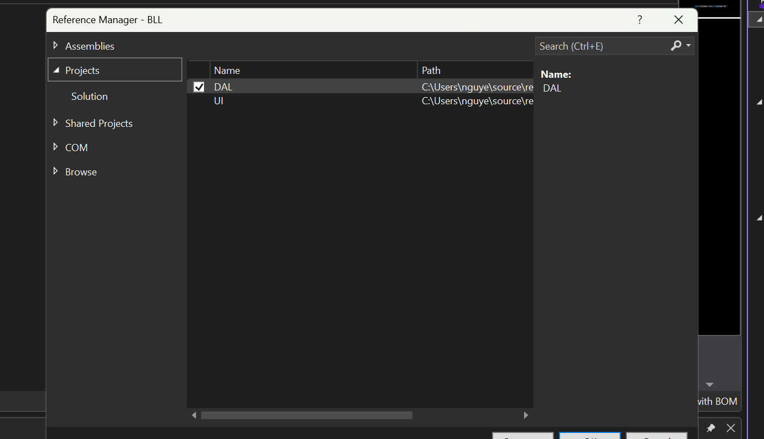

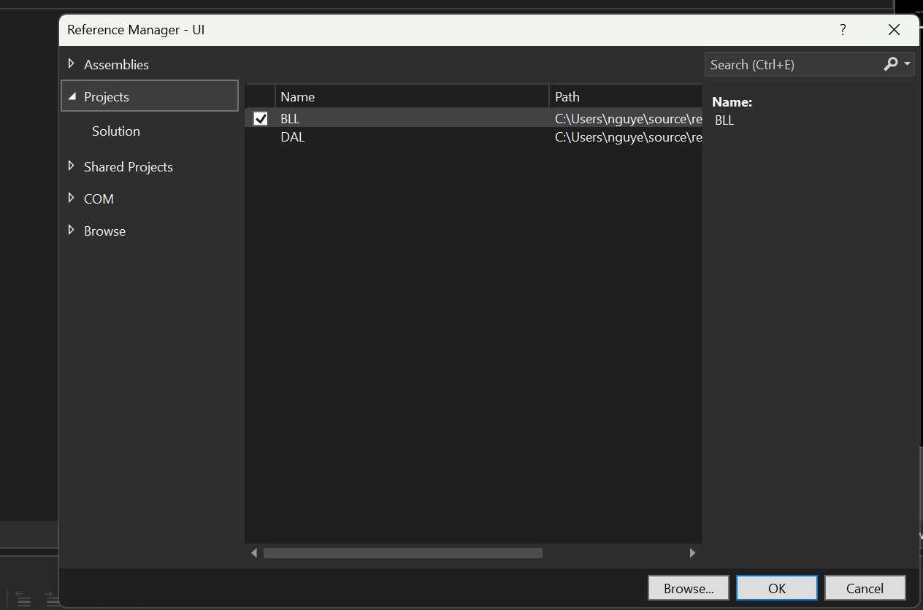
6. Kết nối cơ sở dữ liệu
Chương trình sử dụng chuỗi kết nối được khai báo trong file App.config để kết nối với SQL Server.
Thông tin kết nối bao gồm tên server, database và phương thức xác thực.
Việc cấu hình connection string giúp chương trình truy cập dữ liệu một cách ổn định.
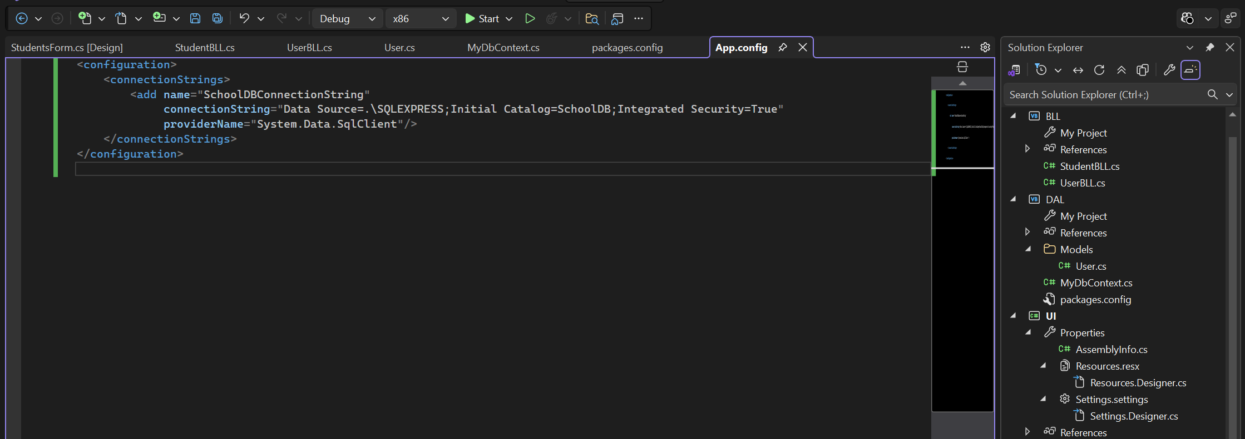
Sử dụng Entity Framework trong tầng DAL
Trong bài tập này, em sử dụng Entity Framework để kết nối và làm việc với cơ sở dữ liệu.
Entity Framework là một công nghệ của Microsoft giúp:
- Kết nối cơ sở dữ liệu dễ dàng
- Hạn chế việc viết câu lệnh SQL thủ công
- Làm việc với dữ liệu thông qua các đối tượng (Class)
Entity Framework được sử dụng chủ yếu trong tầng DAL.
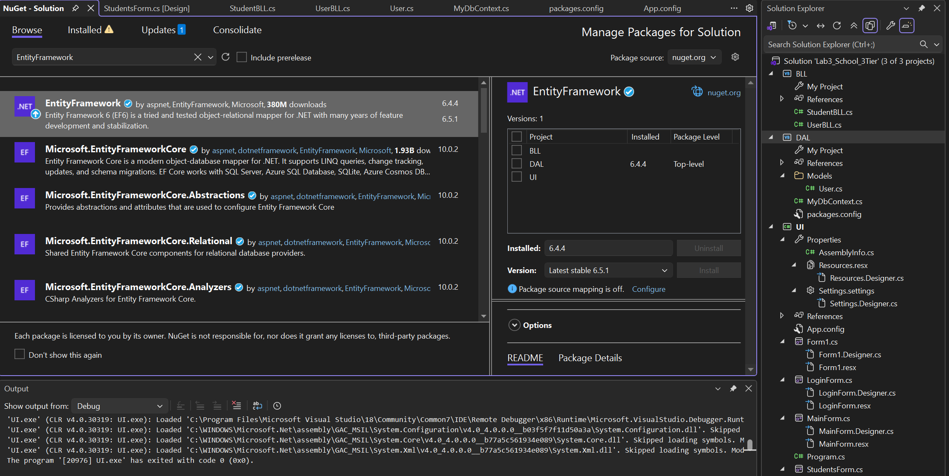

Cấu trúc Entity Framework :

Trong project DAL, em xây dựng các thành phần chính của Entity Framework gồm:
1. Model (Entity Class)
Mỗi bảng trong cơ sở dữ liệu tương ứng với một class trong thư mục Models.
Ví dụ: Bảng tblUsers được ánh xạ thành class User.
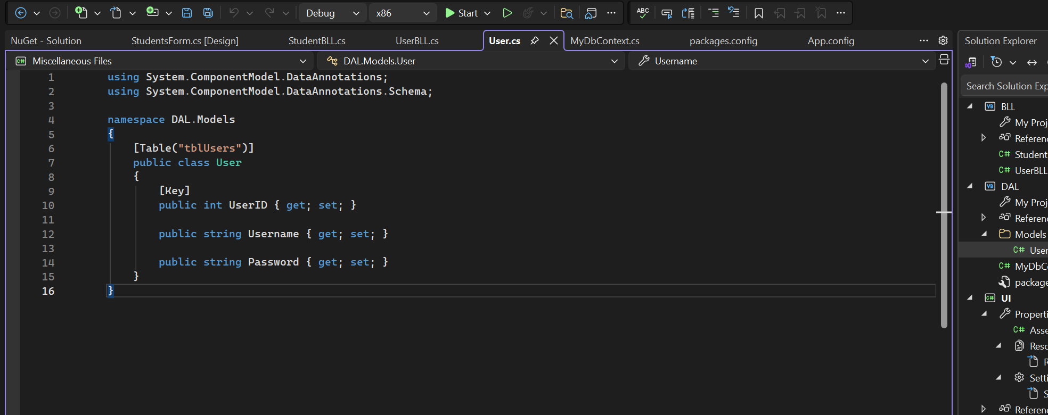Class này đại diện cho dữ liệu trong database.

2. DbContext
DbContext là lớp trung gian để kết nối chương trình với cơ sở dữ liệu.
Trong bài này, em sử dụng class MyDbContext:
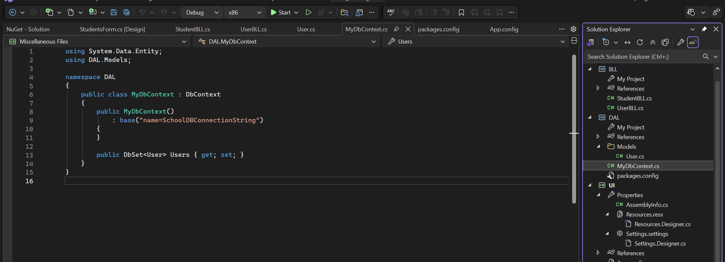Chức năng:
- Quản lý kết nối database
- Thực hiện truy vấn dữ liệu
- Ánh xạ dữ liệu vào object

3. Connection String
Chuỗi kết nối được cấu hình trong file App.config:
<connectionStrings>
<add name="SchoolDBConnectionString"
connectionString="Data Source=...;Initial Catalog=SchoolDB;Integrated Security=True"/>
</connectionStrings>
Quá trình truy xuất dữ liệu bằng Entity Framework
Khi người dùng thực hiện đăng nhập, hệ thống hoạt động theo trình tự:
- UI gọi hàm Login() trong BLL
- BLL sử dụng DbContext trong DAL
- Entity Framework tự động tạo câu lệnh SQL
- Truy vấn dữ liệu từ database
- Trả kết quả về cho UI
Ví dụ trong UserBLL:
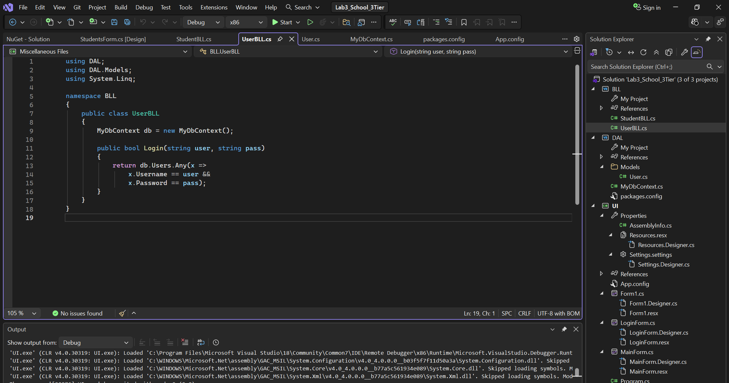
Entity Framework sẽ tự động chuyển đoạn code trên thành câu lệnh SQL phù hợp.

Ưu điểm của việc sử dụng Entity Framework
Việc sử dụng Entity Framework mang lại các lợi ích sau:
- Giảm số lượng code SQL
- Dễ đọc, dễ bảo trì
- Hạn chế lỗi khi thao tác database
- Tăng tính chuyên nghiệp cho chương trình
Entity Framework giúp hệ thống hoạt động ổn định và phù hợp với mô hình 3-Tier Architecture.
7. Kết quả thực hiện chương trình
Sau khi hoàn thành các chức năng, em tiến hành chạy chương trình và kiểm tra kết quả.
Chương trình cho phép:
- Đăng nhập vào hệ thống
- Hiển thị giao diện chính
- Quản lý thông tin học sinh
Kết quả cho thấy chương trình hoạt động đúng theo yêu cầu đề bài.
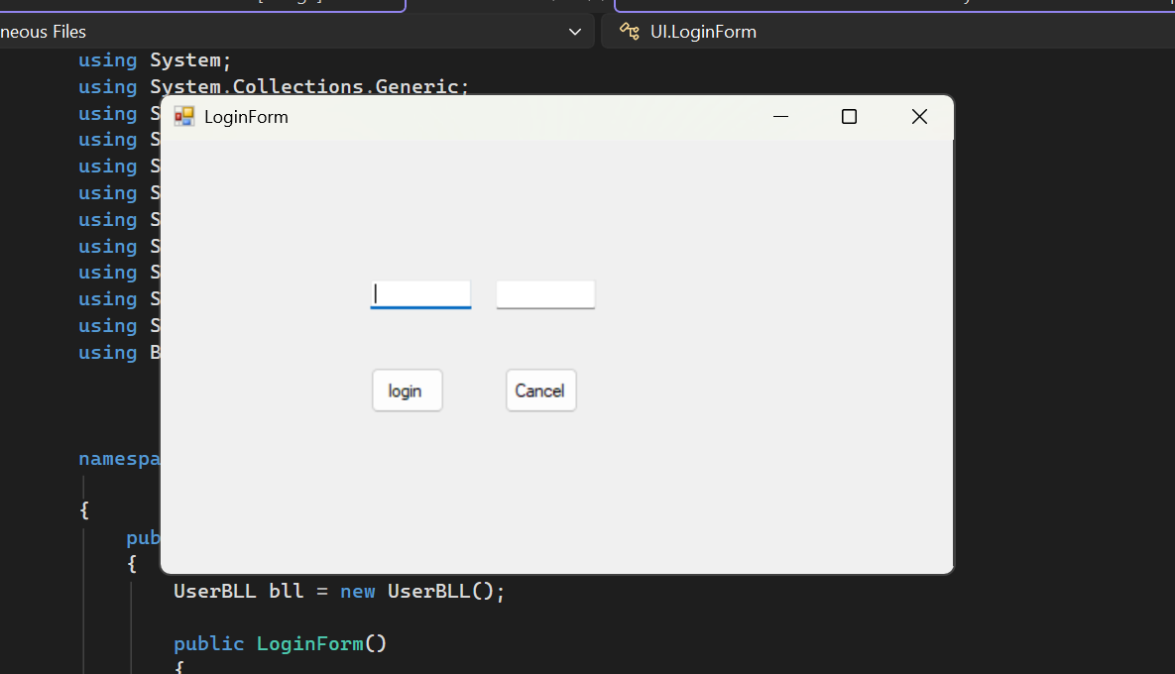
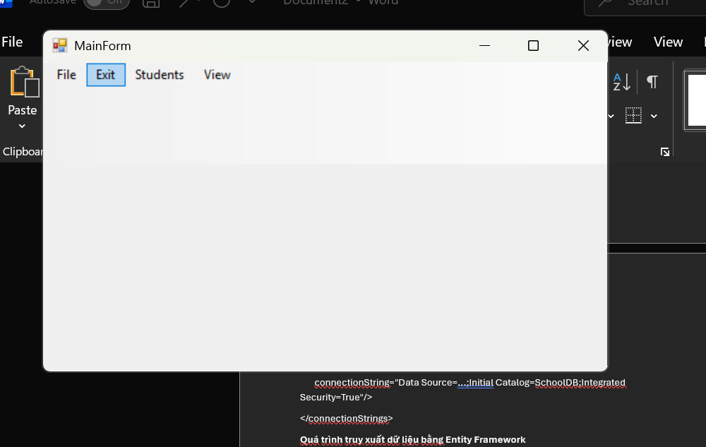
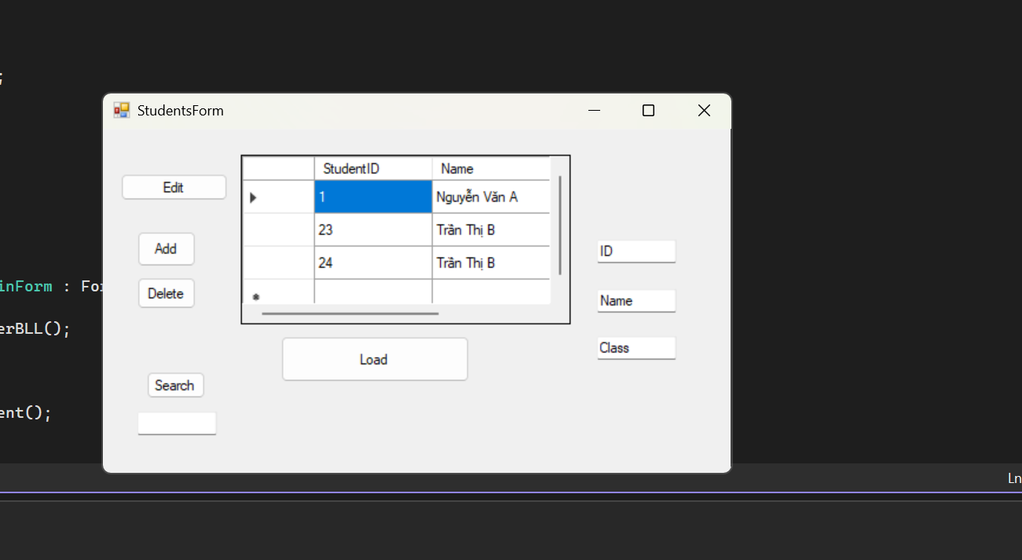8. Đánh giá và hướng phát triển
Ưu điểm:
- Chương trình được xây dựng theo mô hình 3-Tier
- Giao diện rõ ràng, dễ sử dụng
- Kết nối được với cơ sở dữ liệu
Hạn chế:
- Chức năng còn đơn giản
- Chưa xử lý nhiều trường hợp lỗi
- Giao diện chưa tối ưu
Hướng phát triển:
- Bổ sung thêm chức năng tìm kiếm, thống kê
- Cải thiện bảo mật đăng nhập
- Nâng cấp giao diện

